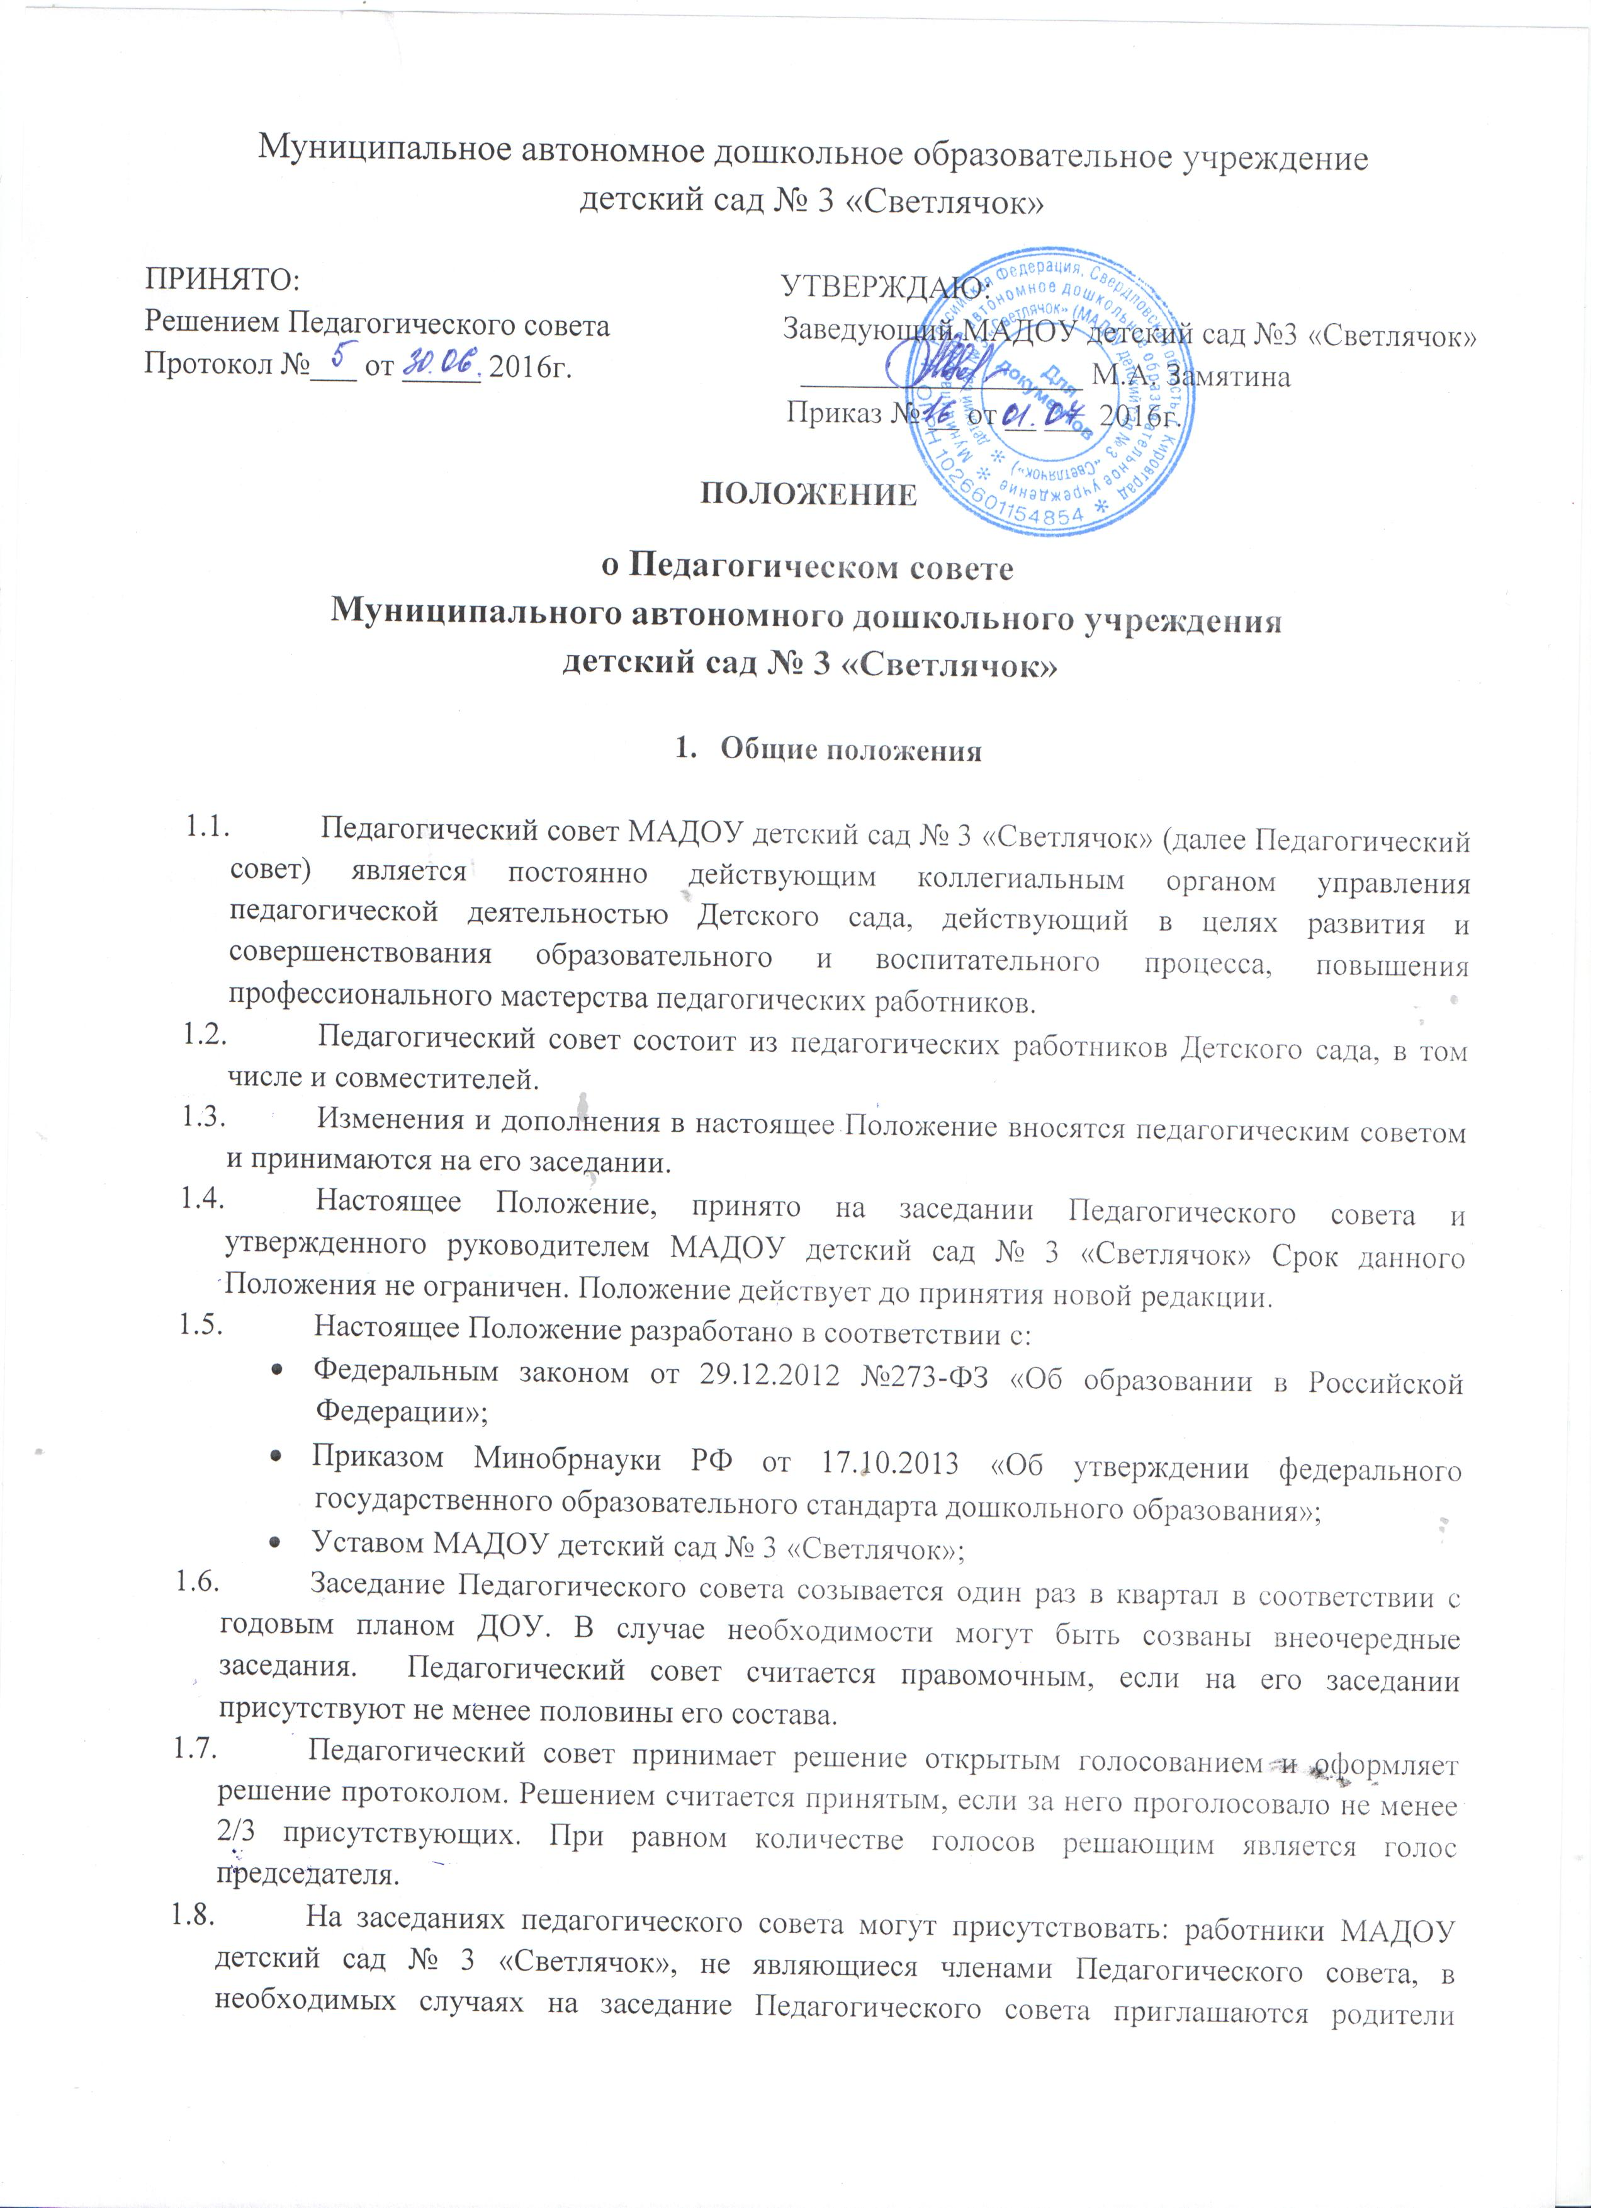

ПОЛОЖЕНИЕ
о Педагогическом совете
Муниципального автономного дошкольного учреждения
детский сад № 3 «Светлячок»

- Общие положения

  - Педагогический совет МАДОУ детский сад № 3 «Светлячок» (далее Педагогический совет) является постоянно действующим коллегиальным органом управления педагогической деятельностью Детского сада, действующий в целях развития и совершенствования образовательного и воспитательного процесса, повышения профессионального мастерства педагогических работников.
  - Педагогический совет состоит из педагогических работников Детского сада, в том числе и совместителей.
  - Изменения и дополнения в настоящее Положение вносятся педагогическим советом и принимаются на его заседании.
  - Настоящее Положение, принято на заседании Педагогического совета и утвержденного руководителем МАДОУ детский сад № 3 «Светлячок» Срок данного Положения не ограничен. Положение действует до принятия новой редакции.
  - Настоящее Положение разработано в соответствии с:
- Федеральным законом от 29.12.2012 №273-ФЗ «Об образовании в Российской Федерации»;
- Приказом Минобрнауки РФ от 17.10.2013 «Об утверждении федерального государственного образовательного стандарта дошкольного образования»;
- Уставом МАДОУ детский сад № 3 «Светлячок»;
  - Заседание Педагогического совета созывается один раз в квартал в соответствии с годовым планом ДОУ. В случае необходимости могут быть созваны внеочередные заседания. Педагогический совет считается правомочным, если на его заседании присутствуют не менее половины его состава.
  - Педагогический совет принимает решение открытым голосованием и оформляет решение протоколом. Решением считается принятым, если за него проголосовало не менее 2/3 присутствующих. При равном количестве голосов решающим является голос председателя.
  - На заседаниях педагогического совета могут присутствовать: работники МАДОУ детский сад № 3 «Светлячок», не являющиеся членами Педагогического совета, в необходимых случаях на заседание Педагогического совета приглашаются родители (законные представители) воспитанников, учредитель, представители общественных организаций, учреждений, взаимодействующих с ДОУ по вопросам образования. Лица, приглашенные на заседание Педагогического совета, пользуются правом совещательного голоса.

- Задачи Педагогического совета

2.1. Реализация образовательной деятельности в соответствии с законодательством в области образования, с Федеральным государственным стандартом дошкольного образования, иными нормативными актами Российской федерации, уставом Детского сада.
2.2. Определение стратегии, форм и методов работы в образовательном процессе в соответствии с ФГОС ДО.
2.3. Внедрение в практику работы ДОУ современных методик и технологий обучения и воспитания детей дошкольного возраста, инновационного педагогического опыта.
2.4. Повышение профессионального мастерства и развитие творческой активности педагогических работников ДОУ.

- Компетенции Педагогического совета

  - Осуществление выбора примерной основной общеобразовательной программы дошкольного образования, принятие образовательной программы МАДОУ детский сад № 3 «Светлячок», планов работы ДОУ;
  - Обсуждение и утверждение годового плана работы МАДОУ детский сад № 3 «Светлячок», расписание ООД;
  - Рассмотрение вопросов повышения квалификации и аттестации педагогических работников, вынесение предложений по развитию системы повышения квалификации педагогических работников, развитию их творческой инициативы;
  - Утверждение характеристик и принятие решений о награждении, поощрении педагогических работников Детского сада наградами различного уровня;
  - Заслушивание администрации МАДОУ детский сад № 3 «Светлячок» по вопросам, связанных с организацией образовательного процесса;
  - Рассмотрение вопросов по организации повышения квалификации и профессиональной переподготовки педагогических работников, развитии их творческой инициативы;
  - Подведение итогов деятельности за учебный год;
  - Осуществляет контроль за выполнение ранее принятых решений;
  - Требует от всех членов педагогического коллектива единства принципов в реализации целей и задач.

4.Права и ответственность Педагогического совета

4.1. Педагогический совет имеет право: участвовать в управлении ДОУ.
4.2.Педагогический совет имеет право взаимодействовать с другими органами управления МАДОУ детский сад № 3 «Светлячок», общественными организациями, учреждениями.
4.3. Каждый член педагогического совета имеет право потребовать обсуждения Педагогическим советом любого вопроса, касающегося педагогической деятельности ДОУ, если его предложение поддержит не менее одной трети членов Педагогического совета.
4.4. Каждый член Педагогического совета имеет право при несогласии с решением Педагогического совета высказать свое мотивированное мнение, которое должно быть занесено в протокол.
4.5. Педагогический совет несет ответственность: за соответствие принятых решений действующему законодательству РФ и нормативно-правовым актам, реализацию принятых решений или невыполнение закрепленным за ним задач и функций.
4.6. Педагогический совет в праве требовать от участников образовательного процесса единства подходов и действий.
4.7. При рассмотрении любого вопроса Педагогический совет может создать временные комиссии с привлечением специалистов.

5. Порядок работы Педагогического совета

5.1. В педагогический совет входят все педагогические работники МАДОУ детский сад № 3 "Светлячок".
5.2. Председателем Педагогического совета является заведующий ДОУ. Педагогический совет, в целях организации своей деятельности избирает из своего состава секретаря. Секретарь ведет протоколы заседаний Педагогического совета. Секретарь избирается сроком на один год.
5.3. В компетенции Председателя Педагогического совета относится: определение повестки дня Педагогического совета; организация и контроль выполнение решений Педагогического совета.
5.3. Педагогический совет работает по плану, являющемуся составной частью годового плана ДОУ.
5.4. Секретарь информирует членов Педагогического совета о предстоящем заседании не менее чем за семь дней до его проведения, либо информация также может находиться в информационном уголке ДОУ. Секретарь организует подготовку и проведение Педагогического совета.
5.5. Педагогический совет принимает решение открытым голосованием и оформляет решение протоколом. Решением считается принятым, если за него проголосовало не менее 2/3 присутствующих. При равном количестве голосов решающим является голос председателя Педагогического совета. Решения Педагогического совета реализуются приказами заведующего МАДОУ детский сад № 3 "Светлячок".
5.6. Решения должны носить конкретный характер с указанием сроков проведения мероприятий и ответственных за их выполнение. Результаты проделанной работы сообщаются членам педагогического совета на последующих заседаниях.
5.7. Каждый член Педагогического совета обязан посещать все заседания Педагогического совета, активно участвовать в подготовке и его работе, своевременно и в полном объеме выполнять принятые решения.
5.8. Изменения и дополнения в настоящее Положение принимаются решением Педагогического совета.

6. Делопроизводство

6.1. Заседание Педагогического совета оформляется протокольно.
6.2. В протоколе Педагогического совета фиксируется: дата проведения заседания, количество присутствующих педагогических работников, приглашенные, повестка дня заседания, ход обсуждения вопросов, предложения, рекомендации, замечания педагогических работников и пригашенных, решение Педагогического совета, сроки, и ответственные за выполнение принятых решений.
6.3. Доклады, тексты, выступления прилагаются, группируются в отдельной папке с тем же сроком хранения, что и протоколы Педагогического совета.
6.4. Протоколы Педагогического совета подписываются председателем и секретарем.
6.5. Нумерация протоколов ведется от начала учебного года.
6.6. Протоколы Педагогических советов нумеруются постранично, прошнуровываются, хранятся в ДОУ три года.
6.7. Протоколы Педагогического совета включаются в номенклатуру ДОУ.

